Перечень оборудования, полученного МБОУ «СОШ с.Сухой Карабулак» в рамках модернизации образования

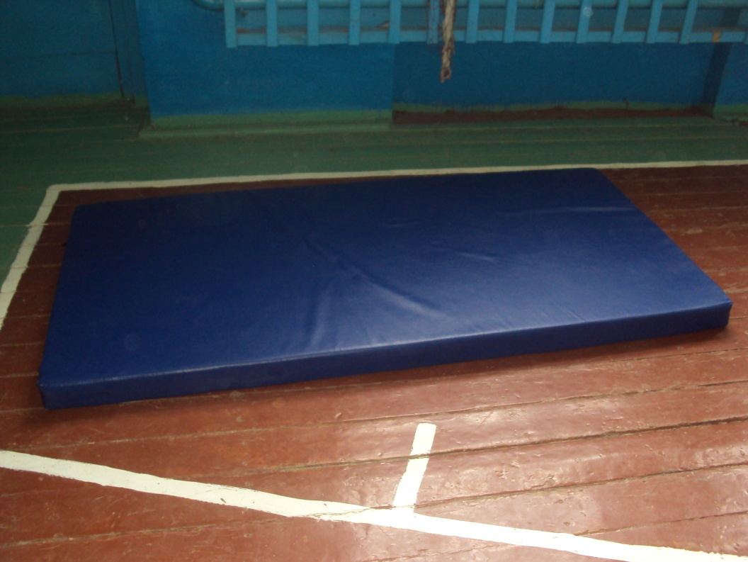 Спортивный мат

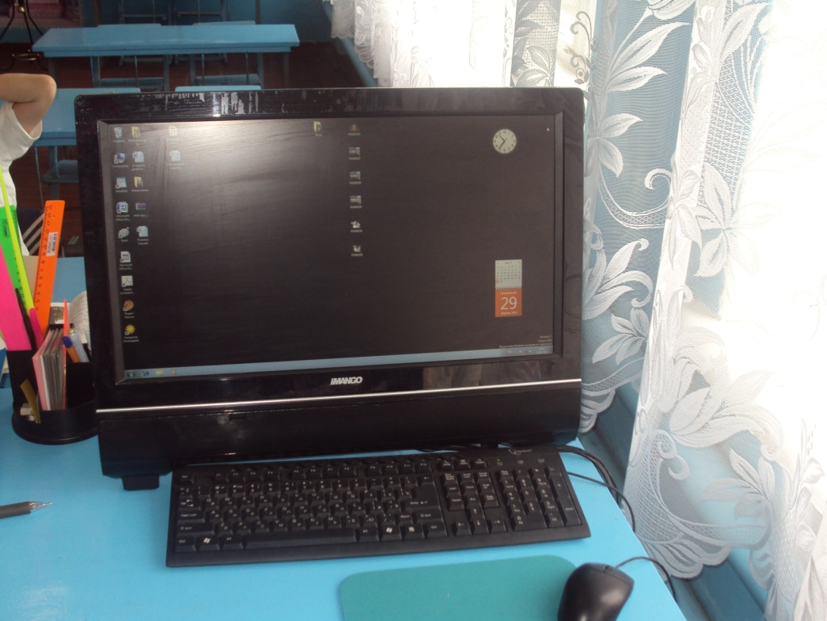 Компьютер и интерактивная доска для начальных классов
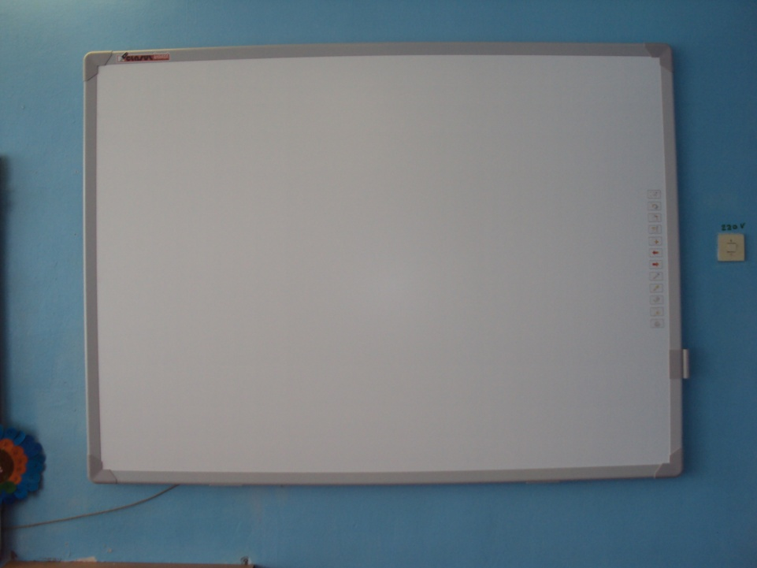

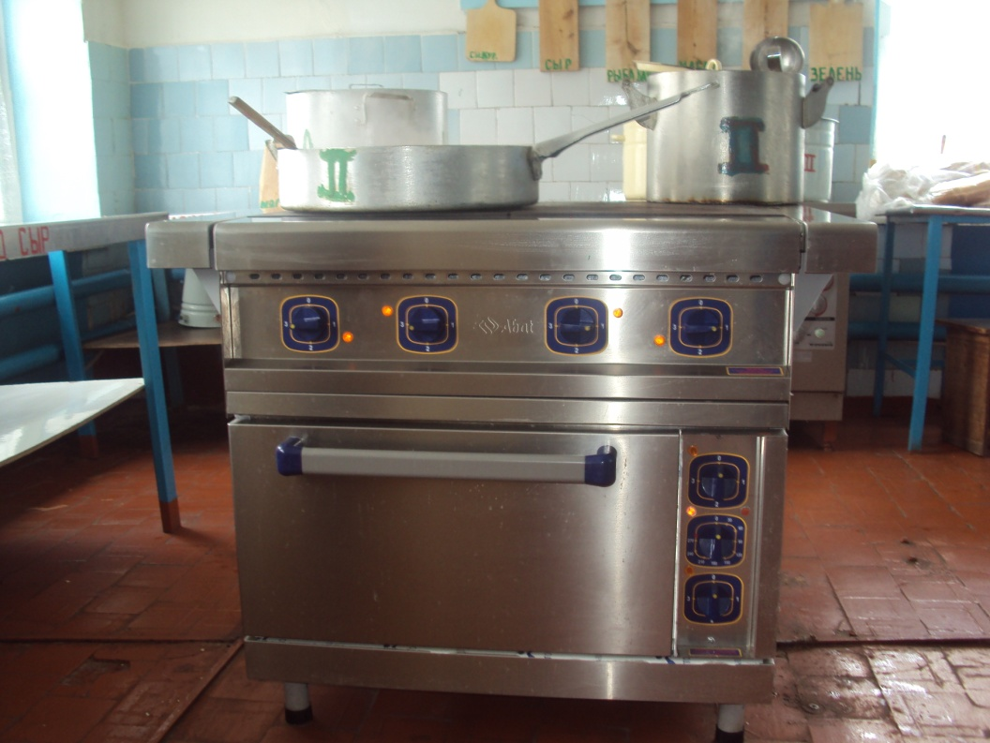
Плита электрическая

